CARLISLE® Sanierungsdunstrohr, Edelstahl

CARLISLE® CM Europe

Eigenschaften

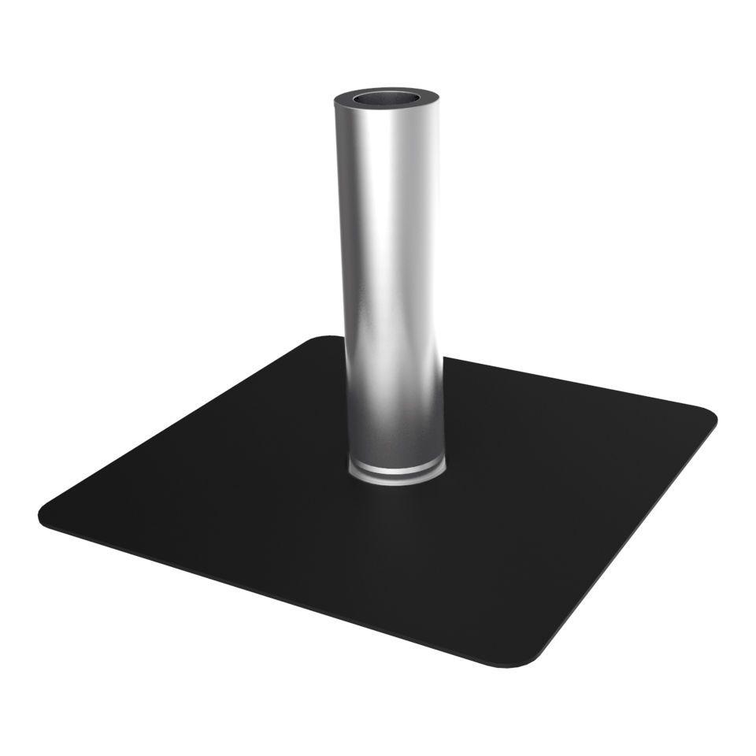

Werkstoff

Edelstahl

Durchmesser (mm)

40,00 - 125,00

Nennweite DN

90,00 - 125,00